Pertanyaan

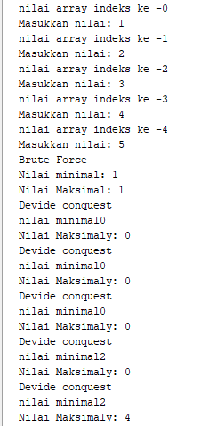

1. Karena untuk menentukan awal mula indeks yang dihitung
2. Untuk menentukan jumlah indeks yang dihitung
3. Karena jumlah indeks lebih dari 2
4. Iya karena untuk menyimpan nilai min max yang ada di metods untuk di masukkan ke class main
5. Tidak
6. Tidak
7. Brute force, karena lebih teliti dan efisien
8. Membandingkan
9. Untuk membandingkan hasil mana nilai max min nya